JĘZYK POLSKI
Temat: W jaki sposób pan Twardowski przechytrzył diabła?
I. Połącz pytanie z właściwą odpowiedzią, wpisując do zeszytu np. 1d. Jeżeli nie drukujesz lekcji, to dopisz całą odpowiedź ( bez pytania).
1.Co musiał zrobić Twardowski zgodnie z umową podpisaną na Łysej Górze?

2. Dlaczego według Ciebie, Mefistofeles nie chciał zostać mężem pani Twardowskiej?

3. W jaki sposób pan Twardowski przechytrzył diabła?

4. Dlaczego utwór A. Mickiewicza nosi tytuł „Pani Twardowska”?

- Utwór A. Mickiewicza nosi tytuł „Pani Twardowska”, ponieważ żona pana Twardowskiego uratowała jego duszę. Musiała wyglądać groźnie, bo chociaż nic nie mówiła, to diabeł czmychnął na jej widok przez dziurkę od klucza.
- c) Pan Twardowski przechytrzył diabła, bo wiedział, że nie wykona on trzeciego zadania, które polegało na zamieszkaniu przez rok z panią Twardowską.
c) Mefistofeles przestraszył się pani Twardowskiej, bo groźnie wyglądała.
d) Pan Twardowski miał po 2 latach zjawić się w Rzymie, aby oddać diabłu swoją duszę.

II. Połącz liniami pasujące do siebie wyrazy. Jeżeli nie drukujesz lekcji, to zrób polecenie w zeszycie.
koń hulanka, swawola
patron paznokcie
bratnale zając
krogulcze cyrograf
szewc malowany na płótnie
żołnierz duże gwoździe
tańce adwokat
kontrakt trzy szczutki
Zadania zrób na wtorek.
Wejdź na stronę epodreczniki i poćwicz znajomość utworu „Pani Twardowska”.
Zrób ćw. 5 i 6. Sprawdź swoje odpowiedzi.
https://epodreczniki.pl/a/spotkanie-z-czartem/DMzNDUszo
Dla chętnych: narysuj panią Twardowską
PRZYRODA
Temat zajęć: Jak powstaje gleba ?
Podręcznik : str. 146
Zeszyt ćw. str. 91

Po zajęciach uczniowie powinni:
- wiedzieć w jaki sposób powstaje gleba
- wiedzieć co to jest próchnica
- umieć wymienić składniki gleby
- wiedzieć od czego zależy żyzność gleby
- wiedzieć jakie znaczenie ma gleba dla ludzi, zwierząt i roślin

Proszę pracować wg instrukcji:

I. Zapisujemy w zeszycie temat lekcji: Jak powstaje gleba?
II. Przed zapoznaniem się z tekstem w podręczniku obejrzyjcie poniższe animacje:
https://docwiczenia.pl/kod/T4A92P
https://drive.google.com/file/d/1QjDtDuAUYwjVraedb8pUpTh4C731JzEk/view?usp=sharing
III. Na str. 146 w podręczniku u góry po prawej na obrazku przedstawiono przekrój przez glebę (profil gleby). Odczytaj z obrazka poszczególne części oraz podpis pod obrazkiem.
IV. Wykonaj zad. 2 i 3 na str. 91 w Zeszycie ćw. Odpowiedzi do zad. 3 szukaj w tekście na str. 146.
WYCHOWANIE FIZYCZNE
Temat: Nauka układu tanecznego „Chocolate choco choco” (yt)
Ćwiczymy nadal poniższy układ taneczny ☺
https://www.youtube.com/watch?v=lFWysdCgVNg
RELIGIA
Temat: Stroje liturgiczne i kolory

- Analiza prezentacji od slajdu 1-10 https://slideplayer.pl/slide/5602077/
- Wypisać w zeszycie poszczególne stroje liturgiczne
- Przeczytać o kolorach liturgicznych https://szlakami.pl/kolory-szat-liturgicznych-i-ich-znaczenie/
- Wypisać w zeszycie kolory liturgiczne

MATEMATYKA
Temat: Porównywanie ułamków – ćwiczenia.
- Wykonaj test online
https://www.matzoo.pl/klasa4/porownywanie-ulamkow_21_96
- Zapisz w zeszycie
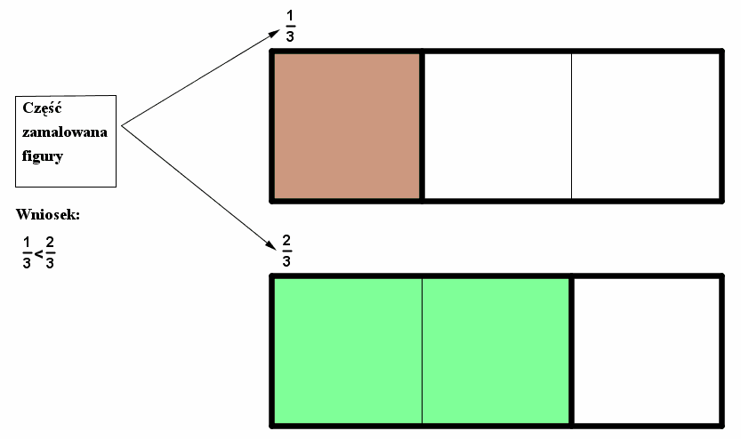

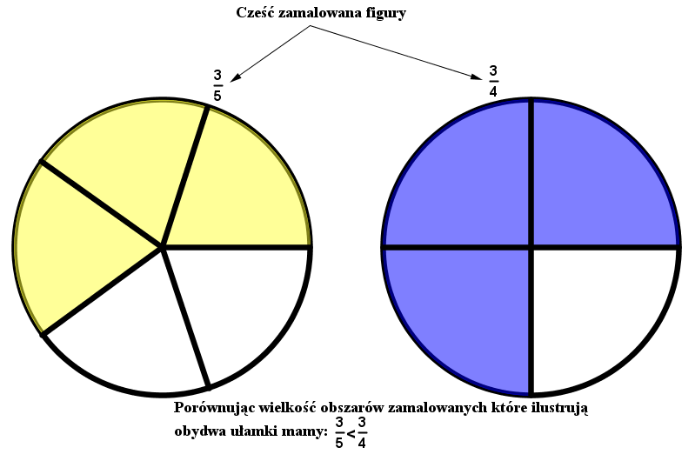

- Podręcznik str. 161 zad.1 i 4, dla chętnych uczniów zad. 2 i 3
Zeszyt ćwiczeń str. 63 zad. 5 i 6.

